附件2
超星学习通笔试操作指南
（中职毕业考生）

一、考前模拟测试安排
为让考生熟悉考试系统，确保2024年3月23日15:00-17:00的专业能力测试顺利进行，特安排模拟考试环节，所有考生须进行至少1次“系统测试模拟考试”（备注：“系统测试模拟考试”不计入成绩，目的是为让考生熟悉整个考试流程和环节而设），中职生专业能力模拟测试时间：2024年3月22日00:00-23:59。测试形式：线上测试。
二、考前准备
1.准备一部带前后摄像头的智能手机，确保监考老师能看到考生答题情况及周围环境(建议2018年后发布手机型号)。
2.网络环境：良好的WiFi、4G、5G信号。（考试期间屏蔽所有来电、信息）。
3.电源：考生必须保证所用手机在考试期间不会断电。
4.选择安静、无干扰、光线适宜、网络信号良好、相对封闭的独立场所准备考试，确保在考试过程中无其他人员进入。考生桌面必须保持干净整洁，不能有任何物件。
5.各位考生必须同意考试软件获取手机所需权限，以保障考试正常进行。
三、考试流程
1.软件下载：考生必须提前下载超星“学习通”APP。扫下方二维码下载或者在手机应用软件搜索“学习通”APP下载
2.注册（见下图）
（1）点击：新用户注册
（2）输入手机号注册——获取验证码——设置登录密码
（3）单位验证：单位UC码或单位名称请输入“贵州机电职业技术学院”
（4）学号/工号：输入“考生号”
按照上面步骤操作就能注册并绑定学号成功及登录（如已完成了注册流程请忽视本步骤）

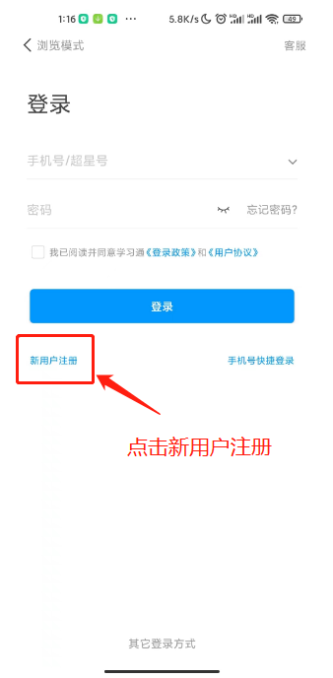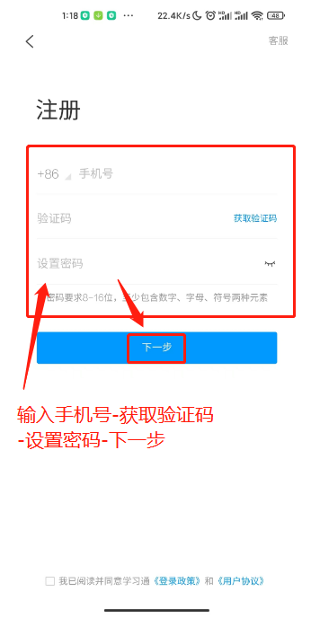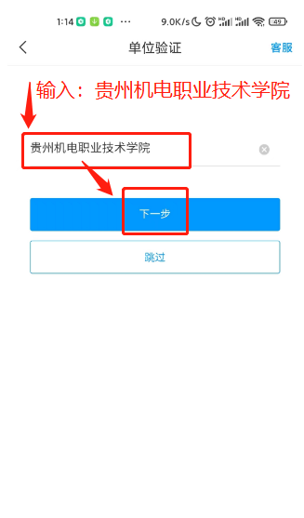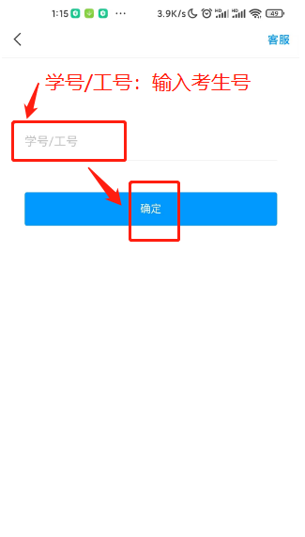
3.考试：登录成功之后在收件箱里找到学位考试发布的考试通知，点击查看进入通知页面，页面显示考试名称及考试开始时间和结束时间，考生通过人脸识别进入考试，在考试过程中手机前后摄像头实时抓拍考试情况，并随时监控考生切屏等情况。进入考试后不允许退出考试，请各位考生在考试过程中注意考试时间，考试时间一到系统将自动收卷。（如下图）
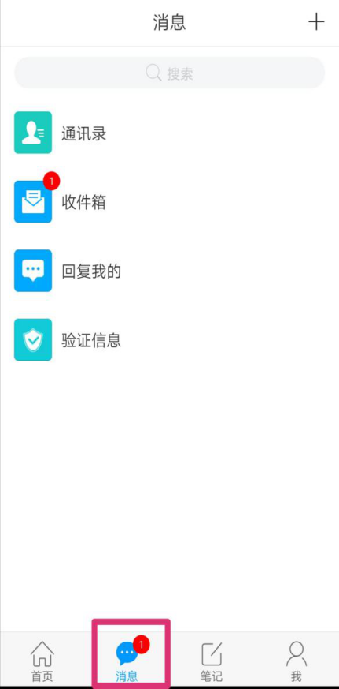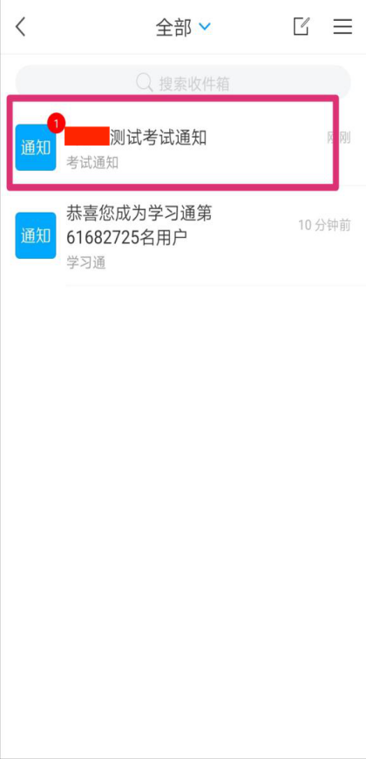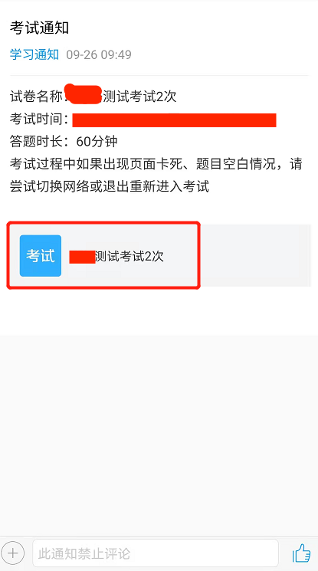

（在“收件箱”如果没有收到考试通知，请联系考务工作人员拿考试码）
操作如下：拿到考试码后在“首页-考试-考试列表”端进入考试。进入考试之后会提示“学习通将开始截取您的屏幕上显示的所有内容”，考生需点击“立即开始”。
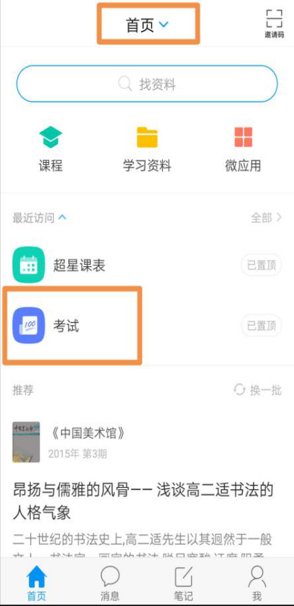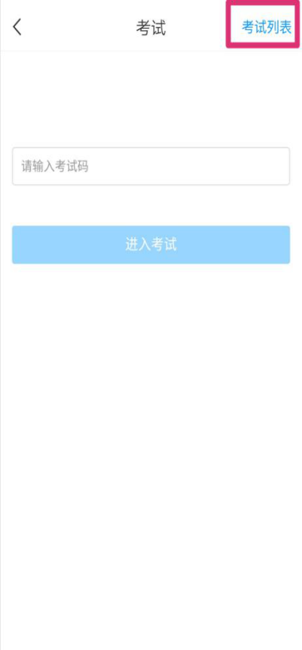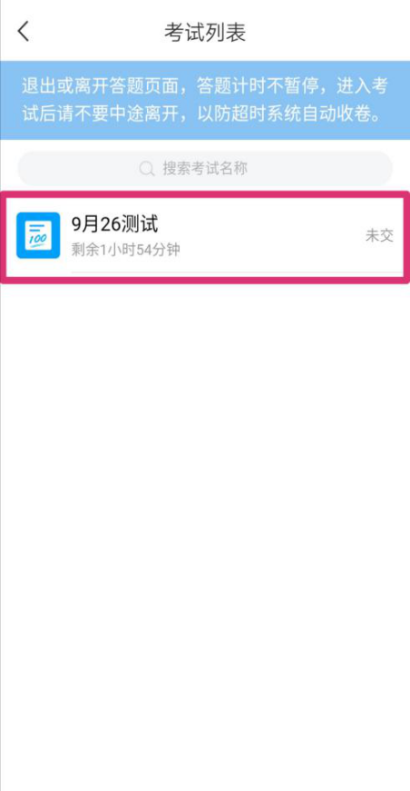

四、其他事项
考生在考试过程中如遇其他问题，请及时向监考老师反馈。

